Задание
1. Классическим методом определить зависимость от времени тока в первой i₁(t) и второй i₂(t) ветвях схемы, а также напряжения на конденсаторе u_{C}(t) после первой коммутации (замыкании ключа К₁).
2. Подставив t₁=Δt определить независимые начальные условия для второй коммутации i_{L}(t₁)=i_{L}(0), u_{C}(t₁)=u_{C}(0).
3. Составить операторную схему замещения для заданной цепи после второй коммутации (замыкании ключа К₂).
4. Составить граф для операторной схемы замещения п.3, обозначив на нём номера узлов и ветвей.
5. Применяя MathCAD, определить матричным методом операторные выражения (по Лапласу) для токов I₁(p), I₂(p), I₃(p) ветвей схемы.
6. Применяя MathCAD, определить оригиналы токов i₁(t), i₂(t), i₃(t) ветвей после второй коммутации.
7. Применяя MathCAD, построить графики токов i₁(t), i₂(t), i₃(t).
8. Используя программу Electronics Workbench, получить осциллограммы токов i₂(t) и i₃(t) во второй и третьей ветвях исходной схемы после первой и второй коммутации.

П р и м е ч а н и е:
1. Номер варианта схемы соответствует порядковому номеру, под которым фамилия студента записана в групповом журнале.
2. Числовые значения выбираются в соответствии с номером группы.
3. При выполнении п. 8 во вторую и третью ветви ввести измерительные шунты R_{Ш} = 0,001 Ом.

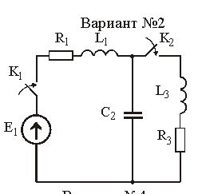

Исходные данные
Группа 4.

вар.  № | E1,  В | R1,  Ом | L1,  Гн | C1,  мкФ | R2,  Ом | L2,  Гн | C2,  мкФ | R3,  Ом | L3,  Гн | C3,  мкФ | Δt,  мс
1-4 | 80 | 5 | - | - | 5 | 0,021 | 220 | 10 | 0,022 | - | 4
2-4 | 100 | 11 | 0,018 | - | - | - | 170 | 11 | 0,022 | - | 3
3-4 | 80 | - | - | 200 | 4 | 0,018 | - | 5 | - | 100 | 4
4-4 | 80 | 7 | - | - | - | 0,011 | 250 | 5 | - | 100 | 1
5-4 | 120 | 7 | - | 220 | 3 | 0,015 | - | - | - | 100 | 1
6-4 | 100 | 12 | 0,011 | - | 2 | - | 200 | - | 0,012 | - | 3
7-4 | 90 | 3 | - | 250 | 4 | 0,011 | - | 4 | - | 900 | 2
8-4 | 90 | 5 | - | - | 3 | 0,021 | 200 | 5 | - | 500 | 4
9-4 | 80 | 12 | 0,013 | - | - | - | 240 | - | 0,005 | - | 2
10-4 | 90 | 4 | - | - | - | 0,04 | 600 | - | - | 100 | 3
11-4 | 110 | - | 0,008 | 200 | 5 | - | - | 2 | 0,001 | - | 2
12-4 | 120 | - | 0,017 | 350 | 5 | - | - | 2 | - | 500 | 5
13-4 | 120 | 6 | 0,015 | 220 | - | 0,005 | - | 1 | - | 2000 | 5
14-4 | 120 | 6 | 0,015 | 230 | 6 | - | - | 3 | 0,012 | - | 4
15-4 | 110 | 2 | 0,012 | 210 | 2 | - | - | 2 | - | 270 | 6
16-4 | 100 | 3 | 0,018 | 360 | 8 | - | 340 | 2 | - | - | 6
17-4 | 80 | 1 | 0,008 | 900 | 3 | - | - | - | - | 500 | 3
18-4 | 90 | 4 | 0,009 | 500 | 2 | - | - | - | 0,001 | - | 3
19-4 | 120 | 4 | 0,009 | 300 | 1 | 0,006 | - | 1 | - | - | 3
20-4 | 90 | - | 0,023 | 290 | 5 | - | - | - | - | 300 | 3
21-4 | 90 | - | 0,004 | 600 | 5 | - | - | - | 0,003 | - | 2
22-4 | 120 | 3 | 0,008 | - | - | 0,006 | 400 | 4 | - | - | 6
23-4 | 90 | 3 | - | 700 | - | 0,016 | 450 | 4 | - | - | 10
24-4 | 120 | 2 | 0,005 | - | 3 | 0,003 | 50 | 3 | - | - | 3
25-4 | 110 | 2 | - | 200 | 5 | 0,014 | 600 | 1 | - | - | 3

Пример расчёта переходного процесса в линейной
электрической цепи с тремя накопителями энергии

Схема Исходные данные
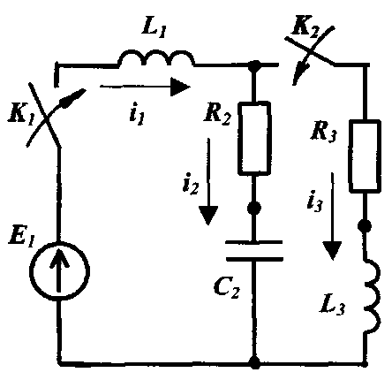

Е₁=100 [B];
R₂= 4 [Ом];
R₃= 8 [Ом];
L₁=0,007 [Гн];
L₃=0,003[Гн];
C₂=400 [мкФ];
Δt =0,004 [c].

1-я коммутация
До первой коммутации ток в цепи отсутствовал и конденсатор С₂ был разряжен.
1). Начальные условия.
Независимые начальные условия:
$i_{1}\left(0\right)=0$[A]; $u_{C_{2}}\left(0\right)=0$ [B].
Зависимые начальные условия:
$i_{2}\left(0_{+}\right)=0$[A];

$\frac{{\text{du}}_{C}\left(0_{+}\right)}{\text{dt}}=\frac{i_{2}\left(0_{+}\right)}{C_{2}}=\frac{0}{4⋅{\text{10}}^{−4}}=0$ [B/с].

2). Принуждённый режим:
$i_{1\text{ПР}}=0$ [A]; $u_{{C_{2}}_{\text{ПР}}}=E_{1}=\text{100}$ [B].
3). Корни характеристического уравнения:
$Z\left(jω\right)=R_{2}+{jωL}_{1}+\frac{1}{{jωC}_{2}}$,
$p=jω$$Z\left(p\right)=R_{2}+{\text{pL}}_{1}+\frac{1}{{\text{pC}}_{2}}=\frac{L_{1}C_{2}p^{2}+R_{2}C_{2}p+1}{{\text{pC}}_{2}}$
приравняем Z(p) нулю и получим характеристическое уравнение:
$L_{1}C_{2}p^{2}+R_{2}C_{2}p+1=0$.

Подставив численные значения, получим
$2,8⋅{\text{10}}^{−6}p^{2}+1,6⋅{\text{10}}^{−3}p+1=0$.
Корни этого уравнения получаются комплексно-сопряжённые $p_{1,2}=−\text{285},\text{71}±j\text{524},\text{89}$ , а напряжение на ёмкости, представляющее собой сумму свободной и принуждённой составляющих, будет иметь вид:
$u_{C}\left(t\right)={\text{Ae}}^{−\text{285},\text{71}t}⋅\text{sin}\left(\text{524},\text{89}t+φ\right)+\text{100}$. (1)
Для определения постоянных интегрирования А и $φ$ продифференцируем (1)
$\frac{{\text{du}}_{C}\left(t\right)}{\text{dt}}=−\text{285},\text{71}{\text{Ae}}^{−\text{285},\text{71}t}\text{sin}\left(\text{524},\text{89}t+φ\right)+$
$+\text{524},\text{89}{\text{Ae}}^{−\text{285},\text{71}t}\text{cos}\left(\text{524},\text{89}t+φ\right)$ (2)
и возьмём (1) и (2) при t = 0₊ :
$u_{C}\left(0\right)=A\text{sin}φ+\text{100}$
$\frac{{\text{du}}_{C}\left(0_{+}\right)}{\text{dt}}=−\text{285},\text{71}A\text{sin}φ+\text{524},\text{89}A\text{cos}φ$ С другой стороны (см. начальные условия):
$u_{C}\left(0\right)=0$ [В],

$\frac{{\text{du}}_{C}\left(0_{+}\right)}{\text{dt}}=0$ [B/с].
Таким образом, имеем систему двух уравнений
$0=A\text{sin}φ+\text{100}$
$0=−\text{285},\text{71}A\text{sin}φ+\text{524},\text{89}A\text{cos}φ$.
Из первого уравнения $A\text{sin}φ=−\text{100}$подставим во второе:
$0=−\text{285},\text{71}\left(−\text{100}\right)+\text{524},\text{89}A\text{cos}φ$,
откуда $A\text{cos}φ=−\text{54},\text{43}$. Далее получаем:
$\frac{A\text{sin}φ}{A\text{cos}φ}=\text{tg}φ=\frac{−\text{100}}{−\text{54},\text{43}}=1,\text{84}$,откуда$φ=\text{61},{\text{44}}^{o}$
и $A=\frac{−\text{100}}{\text{sin}φ}=\frac{−\text{100}}{0,\text{878}}=−\text{113},\text{85}$.
Окончательно, напряжение на ёмкости после первой коммутации определится по формуле:
$u_{C_{2}}\left(t\right)=\text{100}−\text{113},\text{85}e^{−\text{285},\text{71}t}\text{sin}\left(\text{524},\text{89}t+\text{61},{\text{44}}^{0}\right)$ Выражение для тока в первой и второй ветви после первой коммутации, можно получить также используя начальные условия и принуждённые составляющие, или проще с помощью формулы для тока через конденсатор:
$i_{1}\left(t\right)=i_{2}\left(t\right)=C_{2}\frac{{\text{du}}_{C_{2}}\left(t\right)}{\text{dt}}=$
$=\text{13},\text{01}e^{−\text{285},\text{71}t}\text{sin}\left(\text{524},\text{89}t+\text{61},{\text{44}}^{0}\right)−$
$−\text{23},9e^{−\text{285},\text{71}t}\text{cos}\left(\text{524},\text{89}t+\text{61},{\text{44}}^{0}\right)$.
Далее это выражение приведём к виду
$i_{1}\left(t\right)=i_{2}\left(t\right)=A_{1}e^{−\text{285},\text{71}t}\text{sin}\left(\text{524},\text{89}t+φ_{1}\right)$,
где
$$A_{1}=\sqrt{\text{13},{\text{01}}^{2}+\text{23},9^{2}}=\text{27},\text{21}$$
$φ_{1}=\text{arctg}\frac{−\text{23},9}{\text{13},\text{01}}−\text{61},\text{44}=0$.
Окончательно имеем:

$i_{1}\left(t\right)=i_{2}\left(t\right)=\text{27},\text{21}e^{−\text{285},\text{71}t}\text{sin}\left(\text{524},\text{89}t\right)$.

Вторая коммутация (замыкание ключа К₂) происходит через время Δt = 0,004 с.
Определим независимые начальные условия для неё:
$i_{1}\left(0,\text{004}\right)=\text{27},\text{21}e^{−\text{285},\text{71}\left(0,\text{04}\right)}\text{sin}\left(\text{524},\text{89}\left(0,\text{004}\right)\right)=7,\text{49}$ [A]
$u_{C_{2}}\left(0,\text{004}\right)=\text{101},1$ [B] . {Примечание: при расчёте напряжения на конденсаторе необходимо угол 61,44^{о} перевести в радианы $\text{61},\text{44}⋅π/\text{180}=1,\text{072}$}
2-я коммутация
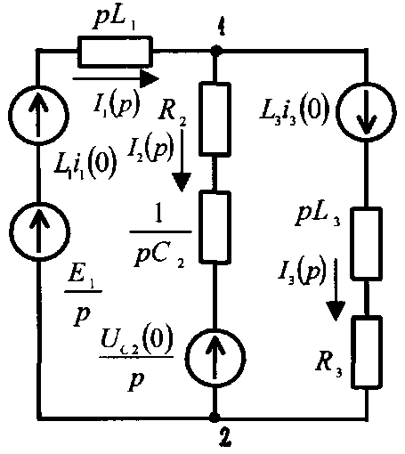
Независимые начальные условия для второй коммутации:
$i_{1}\left(0\right)=7,\text{49}$ [A]; $u_{C2}\left(0\right)=\text{101},1$ [B]; $i_{3}\left(0\right)=0$ [A].
Составим операторную схему для цепи после второй коммутации.
Здесь L₁i₁(0)=5,24.10⁻²; L₃i₃(0)= 0; U_{C2}(0)/p=101,1/p.
Как показано в [1], операторное выражение любой электрической величины можно определять, используя методы, применяемые при расчёте цепей постоянного тока.
Применим метод двух узлов в матричной форме и используем для расчёта MathCAD.
Составляем граф цепи и записываем матрицу операторных сопротивлений ветвей, узловую матрицу и столбцовые матрицы операторных выражений для источников тока и э.д.с. ветвей.
1
2
3
1
2

Далее вводим формулу для определения токов ветвей [1]:

Результирующую матрицу-столбец операторных выражений для токов I₁(p), I₂(p), I₃(p) получаем следующим образом:
Выделяем каждый элемент матрицы операторных выражений и далее оригинал определяем, используя специальный оператор “invlaplace” панели инструментов Symbolic (Символьная). Также для упрощения выражений (если это необходимо) можно воспользоваться оператором “simplify” и оператором “float” для сокращения числа знаков.

Оригинал тока первой ветви после второй коммутации i12(t):

Оригинал тока второй ветви после второй коммутации i22(t):

Оригинал тока третьей ветви после второй коммутации i32(t):

После того, как получены оригиналы токов ветвей после второй коммутации, необходимо построить графики токов после первой и второй коммутации.
Сначала на листе MathCAD запишем ток первой и второй ветви после первой коммутации:
i11(t):=27.22.exp(-285.71.t).sin(524.89.t),
а также время между первой и второй коммутацией:
t1:=0.004 .
Используя специальный оператор “Add Line” панели инструментов Programming (Программирование) зададим построение графиков найденных токов:

Используя программу Electronics Workbench, получаем осциллограммы токов во второй и третьей ветвях исходной схемы после первой и второй коммутации. На осциллографе должен быть активирован внешний запуск (ext), чувствительность по напряжению установлена на уровне 1 mv/div .
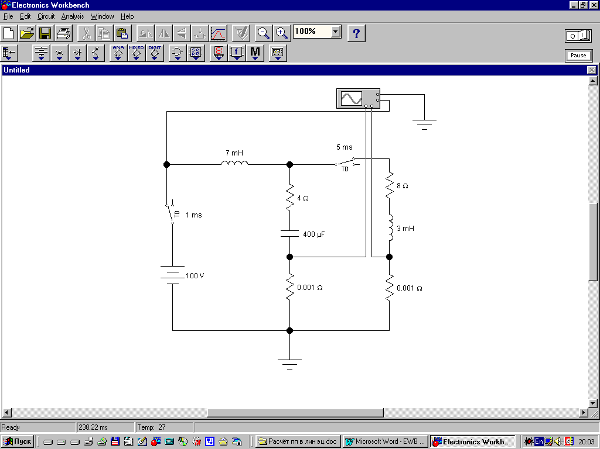
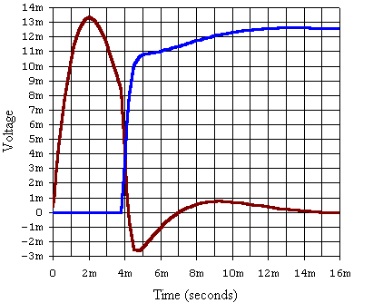
Литература
1. Дудин Б.А., Хлопков А.М., Шарендо Н.О. Электротехника и электроника. Часть 1. Методы расчёта стационарных и переходных процессов в электрических и магнитных цепях: Учебное пособие. –М.: МИИТ, 2003. – 172с.
2. Вычисления в MathCAD / Д.А. Гурский. – Мн.: Новое знание, 2003. – 814 с.: ил.
3. Карлащук В.И. Электронная лаборатория на IBM PC. Программа Electronics Workbench и её применение. Изд. 3-е, переработанное и дополненное. – М.: СОЛОН-Пресс,2003. – 736 с.: ил. – (Серия “Системы проектирования”)

Содержание
Стр.
Задание ………………………………………………………………3
Варианты схем …………………………………………………….. 4
Параметры элементов схем ………………………………………...7
Пример расчёта переходного процесса………………… ………..11
Литература …………………………………………………………20

